**Centro Paula Souza**

**Faculdade de Tecnologia de Votorantim**

Curso de Ciência de Dados para Negócios

**Projeto Integrador I – Compreendendo o Negócio**

**InsightLab**

Allan Queiroz

Bruno Correa

Henrique Lima

Samuel Paes

Versão: 1.1 – Nov/2024

Sumário

**1. Negócios e Organizações....................................................................................................01**

* 1. Definição da Empresa.............................................................................................................01

1.1.1 Missão, Visão e Valores.........................................................................................................02

1.1.1.2 Visão.................................................................................................................................02

1.1.1.3 Valores..............................................................................................................................02

**1.2 Organograma..........................................................................................................................02**

**1.3 Posicionamento da Empresa e Diferencial Competitivo..............................................................03**

**1.4 Análise do Mercado Selecionado e Perfil dos Clientes................................................................03**

**1.4.1 Análise do Mercado...............................................................................................................03**

**1.4.2 Perfil do Cliente.....................................................................................................................03**

**1.4.3 Principais Concorrentes........................................................................................................04**

1.5 Análise Swot............................................................................................................................05

1.5.1 Pontos fortes + oportunidades externas = estratégias de crescimento......................................05

1.5.2 Pontos fortes + ameaças externas = estratégias de enfrentamento...........................................06

1.5.3 Pontos fracos + oportunidades = estratégias de melhoria........................................................07

1.5.4 Pontos fracos + ameaças = estratégia de defesa......................................................................08

**2. Algoritmos e Estrutura de Dados..........................................................................................09**

**3. Matemática aplicada à Ciência da Computação...................................................................10**

**4. Comportamento Organizacional em ambiente disruptivo.....................................................11**

4.1 Pilares da Cultura.....................................................................................................................11

4.2 Objetivos “qualitativos” da cultura organizacional.....................................................................11

4.3 Estratégias utilizadas para fortalecer os pilares da cultura.........................................................11

**5.Análise de dados com Pandas..............................................................................................12**

**6. Considerações Finais..........................................................................................................16**

Referências..................................................................................................................................17

Apêndice 1 – Organograma Empresarial..........................................................................................18

Link GitHub...................................................................................................................................18

**Projeto Integrador I:**

**Exploração Inicial de Dados para Compreensão do Negócio**

**Fase 1 – Definição da Empresa**

**1. Negócios e Organizações**

* 1. **Definição da Empresa**

Figura - Logotipo da InsightLab  
Fonte: De autoria própria

A InsightLab Consultoria foi criada em 2024, por um grupo de quatro estudantes apaixonados por dados e pela arte de transformar informações em soluções práticas. Cada um trouxe consigo uma bagagem única: experiências acadêmicas em análise de dados, tecnologia e uma curiosidade em comum pelo universo de bares e restaurantes.

O ponto de partida foi uma observação simples: muitos estabelecimentos enfrentam desafios no entendimento e uso de dados para otimizar operações e impulsionar o crescimento. Inspirados por essa necessidade, o grupo decidiu combinar habilidades para ajudar negócios a prosperar em um mercado competitivo.

A motivação da equipe é criar impacto real, tornando a análise de dados acessível e eficaz. Com uma abordagem inovadora e personalizada, a InsightLab visa oferecer insights práticos e estratégias que realmente façam diferença para seus clientes, ajudando-os a oferecer experiências ainda melhores para seus consumidores.

Assim, a InsightLab Consultoria começou sua jornada, com a missão de transformar dados em insights estratégicos e fortalecer o setor de bares e restaurantes.

**1.1.1 Missão, Visão e Valores**

***1.1.1.1 Missão***

Nossa missão é transformar dados em insights estratégicos que impulsionam o crescimento e a inovação de bares e restaurantes. Ajudamos nossos clientes a tomarem decisões mais inteligentes e baseadas em dados, oferecendo soluções personalizadas e tecnologias avançadas para otimizar suas operações e alcançar resultados significativos.

***1.1.1.2 Visão***

Ser referência em consultoria em análise de dados especializada em bares e restaurantes, reconhecida pela excelência em soluções inovadoras e pelo impacto positivo na transformação digital das empresas, contribuindo para o sucesso sustentável dos nossos clientes e o desenvolvimento das comunidades em que atuamos.

***1.1.1.3 Valores***

**Inovação**: Estamos sempre em busca de novas tecnologias e métodos para entregar soluções criativas e eficientes.

**Compromisso com o Cliente:** Nossos clientes são a nossa prioridade, e trabalhamos para entregar resultados que superem expectativas, adaptando-nos às suas necessidades.

**Ética e Transparência:** Atuamos com integridade, transparência e respeito, garantindo a segurança e privacidade dos dados de nossos clientes.

**Excelência:** Buscamos a excelência em tudo o que fazemos, desde a qualidade das nossas soluções até o atendimento ao cliente.

**Colaboração:** Valorizamos o trabalho em equipe e acreditamos que a troca de ideias e conhecimentos constrói soluções mais fortes e inovadoras.

**Sustentabilidade:** Comprometemo-nos com práticas responsáveis que gerem impactos positivos nas empresas e nas comunidades onde estamos presentes.

* 1. 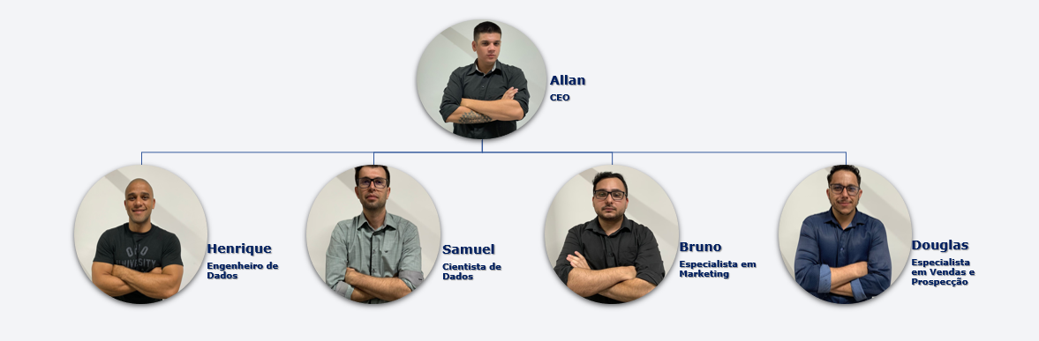**Organograma**

*Figura 2 – Organograma da InsightLab*

**1.3 Posicionamento da Empresa e Diferencial Competitivo**

**A InsightLab, tem como principal diferencial competitivo a InsightPlace, uma plataforma de atendimento pós-venda, onde os clientes poderão ter acesso a materiais exclusivos (treinamentos para funcionários, estratégias de marketing, drinks e pratos em alta no mercado, planejamentos para demandas de feriados e dias de alto fluxo, etc.), atendimento personalizado com o Labinho (um robô que em tempo real, com base nos dados de cada empresa em específico, fornece um atendimento online 24h, sanando dúvidas e até mesmo intermediando futuros atendimentos com os profissionais da empresa), o qual fornece o plano de atendimento continuado estratégico (onde o cliente tem direito a alguns meses de consultoria, após uma experiência com nossos serviços).**

**1.4 Análise do Mercado Selecionado e Perfil dos Clientes**

**1.4.1 Análise do Mercado**

No Brasil, estima-se que existam mais de 1 milhão de negócios, ao considerar bares, restaurantes, lanchonetes, etc., formais e informais, dos quais 93,4% são micro e pequenos negócios e 60% concentram-se na região sudeste do país. Esse setor movimenta em torno de R$ 170 bilhões por ano, com expansão anual em torno 12%. De acordo com estudo feito pelo IFB (Instituto Foodservice Brasil), 37% da população brasileira fez suas refeições fora de casa ou comprou alimentos prontos para levar.

A região do Campolim, em Sorocaba, é um ponto nobre com alta concentração de bares e restaurantes sofisticados. Os estabelecimentos atendem a uma clientela exigente, criando uma oportunidade para consultorias de dados que podem ajudar na otimização de operações, previsão de demanda e personalização de atendimento. O mercado é competitivo, com muitos restaurantes já utilizando tecnologias de gestão, o que exige uma oferta diferenciada em serviços, como análises preditivas e estratégias baseadas em dados.

**1.4.2 Perfil do Cliente:**

**Bares e restaurantes de pequeno e médio porte, incluindo cafeterias e confeitarias,** estabelecimentos de delivery**, f**ood Trucks e quiosques, **onde os proprietários que são mais adeptos à tecnologia, queiram aumentar seu ticket médio, atrair novos clientes e fidelizar os que já o frequentam.**

**1.4.3 Principais Concorrentes:**

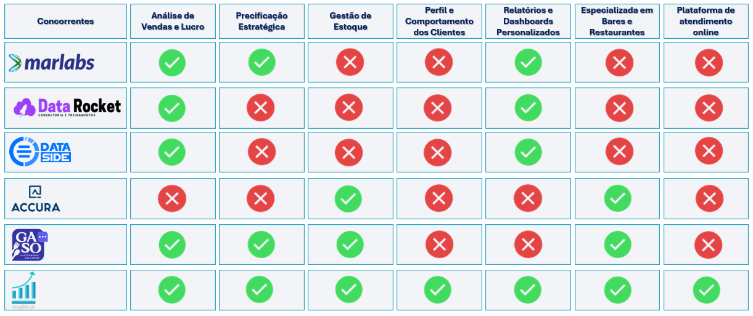

**1.5 Análise Swot**

**1.5.1 Pontos fortes + oportunidades externas = estratégias de crescimento**

|  |  |  |  |
| --- | --- | --- | --- |
| **PONTOS FORTES** | **OPORTUNIDADES** | **ESTRATÉGIA DE CRESCIMENTO** | **OBJETIVO** |
| **Capacitação para os clientes** | Segundo a EBC (Empresa Brasil de Comunicação) em 2024 houve um aumento do número de bares e restaurantes com prejuízos. | Desenvolver pontos estratégicos para captação de clientes, tanto fisicamente quando virtualmente, garantindo um bom trabalho de gestão de tráfego, e marketing digital. | Gerar destaque aos nossos clientes, fazendo com que eles consigam se destacar no mercado, aumentando entre 9% a 15% sua receita até o terceiro mês. |
| **Expertise em I.A.** | Uma pesquisa realizada pela Associação Brasileira de Bares e Restaurantes (Abrasel) revelou que 28% dos bares e restaurantes brasileiros já utilizaram IA em algum momento. Esse número demonstra um crescente interesse no uso desse tipo de tecnologia para otimizar operações, aprimorar a experiência do cliente e impulsionar o crescimento do negócio. | Criação de I.A’s para atendimentos personalizados, com robôs que se baseiam em dados reais das empresas, dando suporte total ao cliente, e intermediando futuros atendimentos com nossos profissionais. | Aprimorar as I.A’s generativas, afim de conseguirmos atender pelo menos 45% da nossa demanda com a utilização de nossos robôs. |
| **Especialização em bares e restaurantes** | De acordo com a Abrasel (Associação Brasileira de Bares e Restaurantes), até o fim de 2024, a projeção é de que o setor fature cerca de R$ 428 bilhões, um crescimento 3,3% em relação ao ano passado. | Aproveitar a localização estratégica em Sorocaba e expandir sua base de clientes para cidades vizinhas e grandes centros urbanos, oferecendo soluções personalizadas. | Fechar contratos com 5 clientes até o final de 2024, e buscar uma crescente de 60% até junho de 2025. |

|  |  |  |  |
| --- | --- | --- | --- |
| **PONTOS FORTES** | **AMEAÇAS** | **ESTRATÉGIA DE ENFRENTAMENTO** | **OBJETIVO** |
| **Capacitação para os clientes** | Vendas de bares e restaurantes caem 4% em setembro/24, aponta Abrasel. | Estudo de território, não somente físico, mas também virtual, e networkings, com sistemas de clube fidelidade, garantindo estar à frente da concorrência. | Aumentar a capacidade de atendimento de nossos clientes em pelo menos 15% ao ano, para que possam crescer progressivamente, e no máximo 25%, para evitar uma alta demanda na qual não conseguiríamos suprir. |
| **Expertise em I.A.** | Segundo Fecomercio-SP, regulação apressada da IA pode prejudicar desenvolvimento tecnológico e gerar custos ao país. | Desenvolver uma forte equipe judiciária para enfrentar essas adversidades, estando sempre dentro dos parâmetros regulatórios para evitar multas, ou ações que possam prejudicar a InsightLab. | Garantir que 100% dos nossos funcionários participem de palestras e treinamentos que tratam de assuntos sobre a LGPD. |
| **Especialização em bares e restaurantes** | Aumento da demanda por soluções de análise de dados, novas startups e empresas já estabelecidas podem entrar no mercado, tornando a competição acirrada. | Fidelizar clientes, sempre apresentando inovações em métodos e ferramentas, evidenciando que uma empresa especializada no ramo sempre será a melhor opção. | Garantir que nossos clientes melhorem suas receitas em pelo menos 35% ao ano. |

**1.5.2 Pontos fortes + ameaças externas = estratégias de enfrentamento**

|  |  |  |  |
| --- | --- | --- | --- |
| **PONTOS FRACOS** | **OPORTUNIDADES** | **ESTRATÉGIA DE MELHORIA** | **OBJETIVO** |
| **Pequeno networking de prestadores de serviços** | Segundo o levantamento da ACATE, o setor de tecnologia no Brasil faturou R$ 754,9 bilhões em 2023, com um crescimento de 5,2% em relação ao ano anterior, e valor anual 23% maior se comparado a 2020. | Utilizar a ferramenta de terceiros a partir de uma parceria estratégica com desenvolvedores de softwares voltadas ao setor de logística, atendimento e fluxo de informações. | Manter fortes parcerias com pelo menos 3 fornecedores de produtos ou serviços, de cada setor da empresa. |
| **Recursos limitados** | Grandes franquias que dependem de uma análise minuciosa de dados para alavancar vendas, fidelizar clientes, melhorar processos logísticos e manter-se forte no mercado. | Com os recursos limitados para o atendimento a grandes redes com grandes contratos, faremos um atendimento progressivo, para evitar um choque na qualidade do serviço prestado. | Fidelizar no mínimo 50% dos clientes em um período em média de 3 anos. |
| **Expertise em apenas um segmento do comércio** | Empresas de outros segmentos crescendo. No modelo de atacarejo, por exemplo, segmento que combina o atacado e o varejo, tem ganhado força, mesmo em crises econômicas, segundo o CEO do Grupo Coutinho. | Adaptar-se rapidamente às novas circunstâncias para encontrar nichos de mercado inexplorados. Inovações em produtos e serviços podem se destacar. | Garantir a expertise em bares e restaurantes, em 80% da nossa demanda, e nos 20% restantes, criar departamentos para atendimentos de empresas de outros segmentos, para diminuir impactos econômicos em caso de crise. |

**1.5.3 Pontos fracos + oportunidades = estratégias de melhoria**

|  |  |  |  |
| --- | --- | --- | --- |
| **PONTOS FRACOS** | **AMEAÇAS** | **ESTRATÉGIA DE DEFESA** | **OBJETIVO** |
| **Pequeno networking de prestadores de serviços** | Muitos prestadores de serviços, por motivos diversos, podem não cumprir com a entrega ofertada, prejudicando assim, o trabalho da InsightLab. | Manter uma boa relação com prestadores de serviços, é uma opção indispensável, além de ter sempre uma empresa no “plano B”, garantindo que a logística nunca seja prejudicada. | Estabelecer e manter parcerias sólidas com no mínimo 3 fornecedores de produtos ou serviços em cada setor da empresa. |
| **Recursos limitados** | O tamanho do mercado de análise de dados de alto desempenho é estimado em US$ 97,19 bilhões em 2024, e deverá atingir US$ 280,69 bilhões até 2029, aponta Mordor Intelligence | Ofertar vantagens de longo prazo em atendimentos continuados, com estratégias de desenvolvimento Beta, fazendo com que nossos clientes tenham uma relação mais forte com nossa empresa. | Ser referência na área de análise de dados em Sorocaba e região até o final de 2029. |
| **Expertise em apenas um segmento do comércio** | Crises econômicas, desastres naturais, pandemias, entre outros fatores podem afetar nosso setor. De acordo com a ONU, o crescimento econômico global deve desacelerar de uma estimativa de 2,7% em 2023 para 2,4% em 2024. | Oferecer planos flexíveis, parcelamentos e financiamentos em pacotes, e desenvolver um setor que esteja preparado para trabalhar com clientes de outros ramos, empresas que em determinadas crises, obtém vantagens por serviços de altas demandas. | Manter os clientes, dando a eles a oportunidade de ver nossa empresa com mais valor. Agregar cerca de 20% da nossa capacidade de atendimento em empresas de diferentes setores até 2027. |

**1.5.4 Pontos fracos + ameaças = estratégia de defesa**

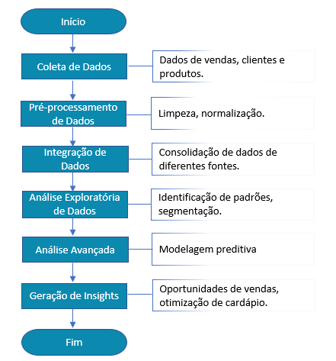**2. Algoritmos e Estrutura de Dados**

Figura 3 - Fluxograma do processo de análise de dados  
Fonte: De autoria própria

**Coleta de dados:** A coleta de dados é a primeira etapa fundamental, onde são reunidas informações relevantes de diferentes fontes que ajudam a entender o comportamento dos clientes e o desempenho do restaurante.

**Pré-processamento de Dados:** Após coletar os dados, o pré-processamento é essencial para garantir que os dados estejam limpos, consistentes e prontos para análise. Esse processo envolve limpeza e normalização dos dados.

**Integração de Dados:** Essa etapa envolve consolidar dados de diferentes fontes em um formato único e acessível para análise. Muitas vezes, os dados vêm de sistemas distintos (como o POS, CRM, e plataformas de feedback), e é preciso integrá-los para obter uma visão completa.

**Análise Exploratória de Dados:** A análise exploratória de dados (AED) é o processo de explorar os dados em busca de padrões, tendências e insights iniciais, sem um objetivo específico definido. É aqui que os analistas começam a fazer perguntas sobre os dados e a entender melhor o comportamento dos mesmos.

**Análise Avançada:** A análise avançada vai além da análise exploratória e envolve o uso de técnicas mais complexas para obter previsões e modelos preditivos que possam fornecer insights mais profundos e ajudar nas decisões estratégicas.

**Geração de Insights:** Com base na análise dos dados, o próximo passo é gerar insights acionáveis, ou seja, informações práticas que podem ser usadas para melhorar a estratégia de negócios do restaurante.

Exemplos de Insights:

**Oportunidades de Vendas:** Identificar produtos que têm potencial de venda maior se promovidos adequadamente (exemplo: promover pratos com alta margem de lucro, mas baixo volume de vendas).

**Otimização de Cardápio:** Analisar quais itens do cardápio são mais ou menos rentáveis. Pode ser recomendada a remoção de itens pouco populares ou a reformulação de itens que não trazem boa margem de lucro.

**Melhoria no Atendimento ao Cliente:** Analisar os feedbacks para identificar padrões e sugerir melhorias no atendimento ou na experiência do cliente, como treinamento de equipe ou mudanças no ambiente do restaurante.

**Promoções e Preços:** Identificar quais tipos de promoções ou estratégias de preços têm maior impacto nas vendas, como descontos em dias específicos da semana ou preços diferenciados para combos.

**3. Matemática aplicada à Ciência da Computação**

**3.1 Teoria dos Conjuntos**

A teoria dos conjuntos pode ajudar a organizar e segmentar os dados dos clientes e operações de bares e restaurantes.

**União**:

* Combinar as preferências de clientes em duas faixas etárias (18-30 anos e 31-50 anos) para entender comportamentos gerais.
* Aplicação prática: Identificar pratos ou bebidas que atendem a todos os segmentos

**Interseção**:

* Determinar quais pratos estão presentes tanto no cardápio mais pedido quanto no mais rentável.
* Priorizar a compra e o estoque dos ingredientes, garantindo disponibilidade e reduzindo desperdícios.

**Conjuntos Complementares**:

* Identificar clientes que frequentam o restaurante apenas em dias de promoção, mas não nos dias regulares.
* Aplicação prática: Planejar estratégias para fidelizar esses clientes.

**4. Comportamento Organizacional em ambiente disruptivo**

**4.1 Pilares da Cultura**

**Inovação:** Estamos sempre em busca de novas tecnologias e métodos para entregar soluções criativas e eficientes.

**Ética:** Atuamos com integridade, transparência e respeito, garantindo a segurança e privacidade dos dados de nossos clientes.

**Compromisso:** Nossos clientes são a nossa prioridade, e trabalhamos para entregar resultados que superem expectativas, adaptando-nos às suas necessidades.

**4.2 Objetivos “qualitativos” da cultura organizacional**

**Inovação:** Criar um ambiente de trabalho estimulando os colaboradores a sempre buscarem inovações.

**Ética:** Estimular o comportamento ético dos colaboradores no conjunto de suas atribuições e relações interpessoais no trabalho.

**Compromisso:** Desenvolver uma cultura organizacional voltada para o engajamento da equipe com foco em resultado do cliente

**4.3 Estratégias utilizadas para fortalecer os pilares da cultura**

**Inovação:** Incentivar a criatividade e pensamento crítico, abrindo espaço para novas ideias, promovendo sessões de brainstorming semestrais, e recompensando com prêmios e metas de renovação.

**Ética:** Criar e revisar anualmente um código de ética para orientar práticas internas e externas, consolidando o compromisso com integridade e inovação responsável.

**Compromisso:** Promover feedback quinzenal, feedbacks 360 anuais, reconhecer méritos com recompensas monetárias e folgas pré-definidas.

**5. Análise de dados com Pandas**

Análise de dados com Pandas envolve o uso de uma biblioteca Python poderosa para manipulação, limpeza, exploração e visualização de dados estruturados de forma eficiente e intuitiva:

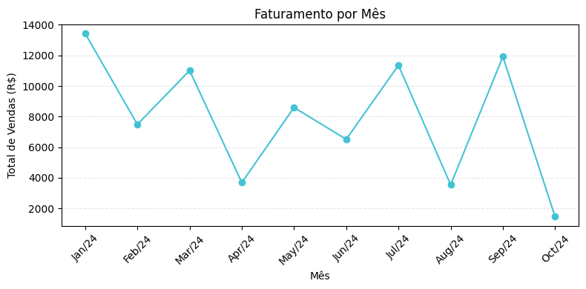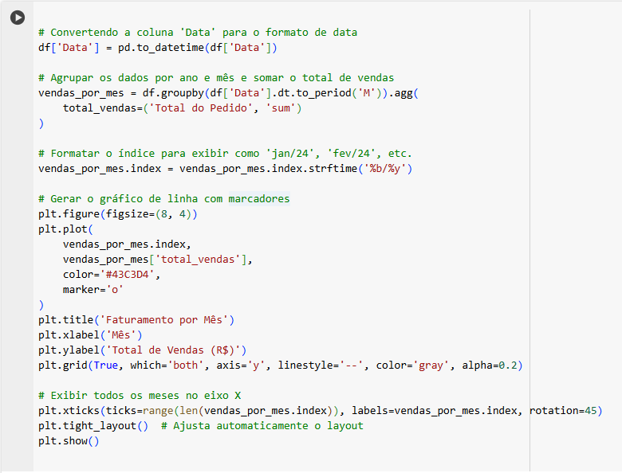

*Figura 4 – Faturamento por Mês*

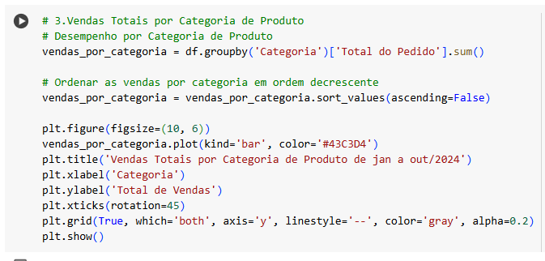

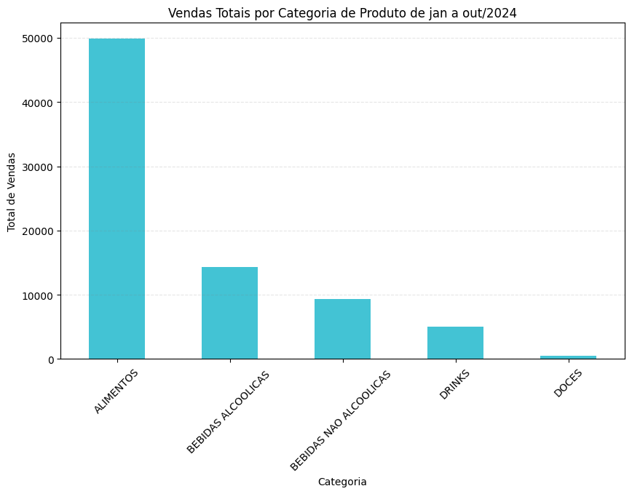

*Figura 5 – Vendas totais por categoria de produto*

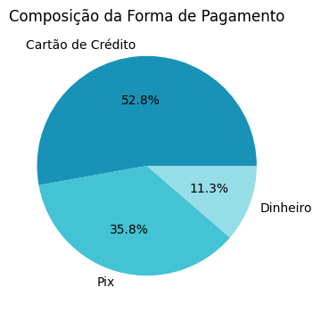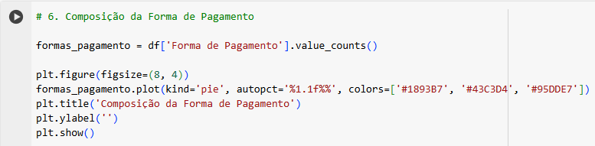

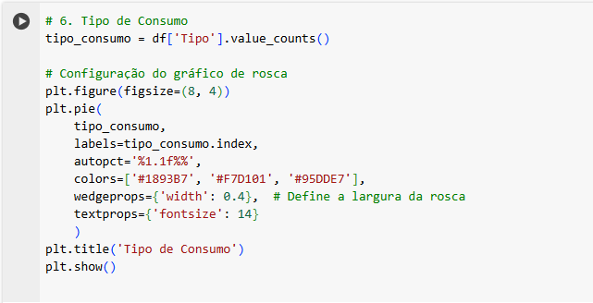*Figura 6 – Composição da forma de pagamento*

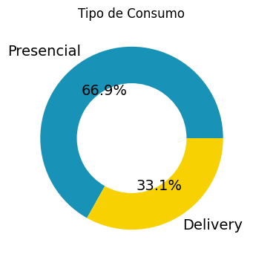

*Figura 7 – Tipo de consumo*

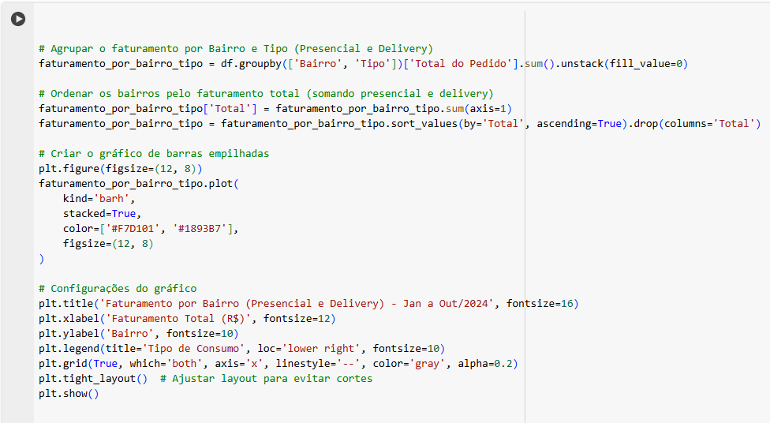

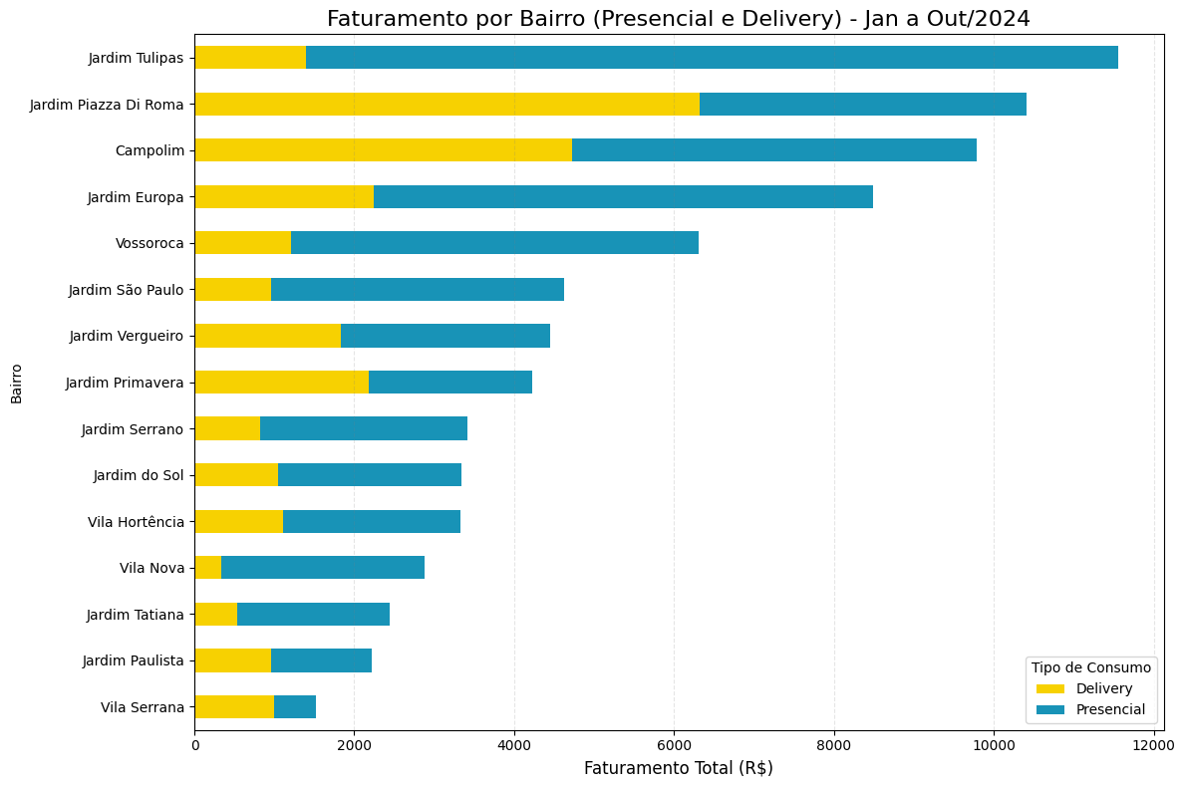

*Figura 8 – Faturamento por bairro*

**6. Considerações Finais**

**6.1 Lições Aprendidas**

**Comunicação é fundamental:** Manter uma comunicação clara e aberta é essencial. Reuniões regulares ajudam a alinhar expectativas, resolver problemas e garantir que todos estejam na mesma página.

**Definir Papéis e Responsabilidades:** Cada membro do grupo deve ter funções bem definidas, baseadas em suas habilidades e interesses. Isso evita conflitos e garante que todos saibam como contribuir de forma eficaz.

**Confiança e Respeito Mútuos:** Trabalhar em grupo exige confiança nas decisões e no trabalho dos outros. Respeitar as opiniões e ideias, mesmo quando diferentes, é crucial para um ambiente colaborativo.

**Celebrar Pequenas Conquistas:** Reconhecer e celebrar as vitórias, por menores que sejam, mantém a motivação e reforça o senso de equipe.

**Referências**

ABRASEL. **Setor de bares e restaurantes fatura mais de R$ 100 bilhões no primeiro trimestre**. 2023. Associação Brasileira de Bares e Restaurantes. Disponível em: <https://abrasel.com.br/noticias/noticias/setor-fatura-mais-de-100-bilhoes/>. Acesso em: 21 set. 2024.

BUYCO. **Mercado de restaurantes: tendências e desafios**. Disponível em:https://buyco.com.br/mercado-de-restaurantes/.Acesso em: out. 2024.

GRAND VIEW RESEARCH. **Big Data Market Size, Share & Trends Analysis Report By Component (Software, Hardware), By Deployment, By Application, By End-use, By Region, And Segment Forecasts, 2020 – 2027**. Disponível em: <https://www.grandviewresearch.com/industry-analysis/big-data-industry>. Acesso em: 28 set. 2024.

OLIVEIRA, Djalma de Pinho Rebouças de. **Planejamento Estratégico: conceitos, metodologia e práticas**. 33. ed. São Paulo: Atlas, 2015.

MORDOR INTELLIGENCE. **High Performance Data Analytics Market - Industry Report**. Disponível em: <https://www.mordorintelligence.com/pt/industry-reports/high-performance-data-analytics-market>. Acesso em: 10 out. 2024.

ALURA. **Storytelling com dados: o que é, como fazer e exemplos**. Disponível em: <https://www.alura.com.br/artigos/storytelling-com-dados#:~:text=Em%20resumo%2C%20data%20storytelling%20%28ou%20storytelling%20com%20dados%29,transforma%20informa%C3%A7%C3%B5es%20complexas%20em%20insights%20claros%20e%20acion%C3%A1veis>. Acesso em: 12 out. 2024.

FORBES**.** **Revolução: consultorias puxam agenda de transformação no mercado**. Disponível em: <https://forbes.com.br/forbes-tech/2022/12/revolucao-consultorias-puxam-agenda-de-transformacao-no-mercado/>. Acesso em: 12 out. 2024.

PIPEDRIVE**.** **O que é pipeline de vendas? Pipedrive Blog, 2024**. Disponível em: <https://www.pipedrive.com/pt/blog/pipeline-de-vendas>. Acesso em: 12 out. 2024.

PWC**.** **Orientação por dados: Grandes decisões na era da inteligência, 2017**. Disponível em: <https://acrobat.adobe.com/id/urn:aaid:sc:US:a5776a2e-36a2-46f5-be41-7a0a99db42c6>. Acesso em: 12 out. 2024.

**Apêndice 1 – Organograma Empresarial**

**Link GitHub:**

[**https://github.com/grupofatecpi/ProjetoIntegrador/tree/main/documentacaoFinal**](https://github.com/grupofatecpi/ProjetoIntegrador/tree/main/documentacaoFinal)